**DOCUMENTO DE CASOS DE USO DEL ADMINISTRADOR**

**TU APP RECICLA**

**John Alexander Pineda**

**Lina María Cortés**

**Historia de revisiones**

|  |  |  |  |
| --- | --- | --- | --- |
| **Fecha** | **Versión** | **Descripción** | **Autor** |
| **09/08/18** | **0.1** | **Descripción paso a paso de los casos de uso que involucran al administrador** | **Lina Cortés** |

**CASOS DE USO DEL ADMINISTRADOR**

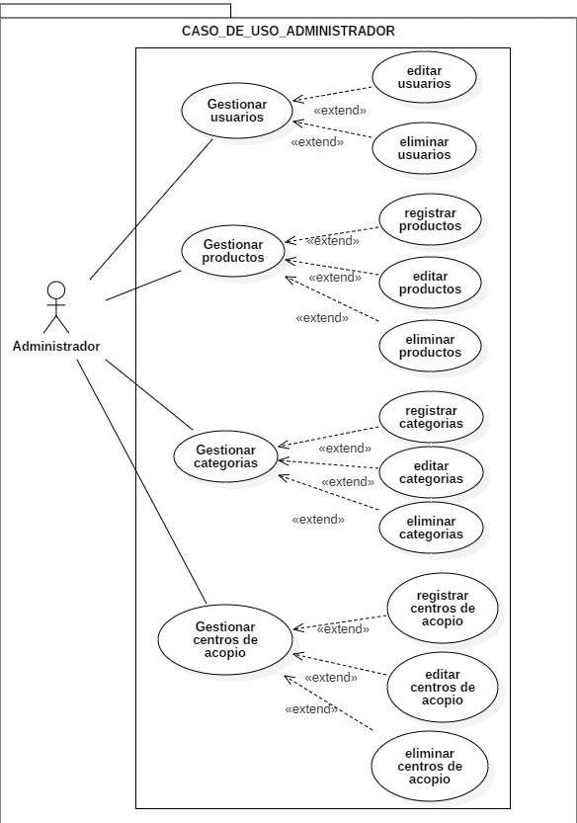

**1-**

|  |  |  |
| --- | --- | --- |
| **CU_1** | Gestionar usuarios | |
| **Versión** | <0.0.1 09/08/2018> | |
| **Actor** | administrador | |
| **Descripción** | El administrador por medio del sistema de información podrá editar y eliminar usuarios registrados. | |
| **Precondición** | Iniciar sesión en el sistema de información con el perfil de administrador | |
| **Secuencia**  **Normal** | **Paso** | **Acción** |
| 1 | El administrador ingresa al sistema de información |
| 2 | El administrador ingresa al módulo “usuarios” |
| 3 | El sistema muestra en pantalla los usuarios registrados y sus opciones |
| 4 | El administrador elige la opción en la columna del usuario |
| 5 | El sistema muestra en pantalla en caso de editar el formulario con los campos editables y en caso de eliminar un mensaje de confirmación |
| 6 | El sistema le confirma la acción exitosa. |
| **Postcondición** | El sistema permite editar y eliminar usuarios | |
| **Frecuencia esperada** | 3 veces al dia | |
| **Importancia** | vital | |
| **Urgencia** | inmediato | |
| **Comentarios** | <comentarios adicionales> | |

**2-**

|  |  |  |
| --- | --- | --- |
| **CU_2** | Gestionar productos | |
| **Versión** | <0.0.1 09/08/2018> | |
| **Actor** | administrador | |
| **Descripción** | El administrador por medio del sistema podrá crear, editar y eliminar productos | |
| **Precondición** | Iniciar sesión en el sistema de información con el perfil de administrador | |
| **Secuencia**  **Normal** | **Paso** | **Acción** |
| 1 | El administrador ingresa al sistema de información. |
| 3 | El administrador ingresa al módulo “productos”. |
| 4 | El sistema muestra en pantalla los productos registrados y sus opciones |
| 5 | El administrador elige la opción en la columna del producto |
| 6 | El sistema muestra en pantalla en caso de editar el formulario con los campos editables y en caso de eliminar un mensaje de confirmación |
| 7 | El sistema le confirma la acción exitosa. |
| **Escenario Alternativo** | 1 | El administrador ingresa al sistema de información. |
| 2 | El administrador ingresa al módulo “productos”. |
| 3 | El sistema muestra en pantalla el botón para creación de productos |
| 4 | El sistema muestra en pantalla el formulario con los campos correspondientes |
| 6 | El sistema le confirma la creación exitosa. |
| **Postcondición** | El sistema permite crear, editar y eliminar productos | |
| **Rendimiento** | **Paso** | **Cota de tiempo** |
|  | 1 | 5 segundos |
|  | 2 | 5 segundos |
| **Frecuencia esperada** | 10 veces al dia | |
| **Importancia** | vital | |
| **Urgencia** | inmediato | |
| **Comentarios** | <comentarios adicionales> | |

**3-**

|  |  |  |
| --- | --- | --- |
| **CU_3** | Gestionar categorías | |
| **Versión** | <0.0.1 09/08/2018> | |
| **Actor** | administrador | |
| **Descripción** | El administrador por medio del sistema podrá crear, editar y eliminar categorías | |
| **Precondición** | Iniciar sesión en el sistema de información con el perfil de administrador | |
| **Secuencia**  **Normal** | **Paso** | **Acción** |
| 1 | El administrador ingresa al sistema de información. |
| 2 | El administrador ingresa al módulo “categorías”. |
| 3 | El sistema muestra en pantalla las categorías registradas y sus opciones |
| 5 | El administrador elige la opción en la columna de la categoría |
| 6 | El sistema muestra en pantalla en caso de editar el formulario con los campos editables y en caso de eliminar un mensaje de confirmación |
| 7 | El sistema le confirma la acción exitosa. |
| **Escenario Alternativo** | 1 | El administrador ingresa al sistema de información. |
| 2 | El administrador ingresa al módulo “categorías”. |
| 3 | El sistema muestra en pantalla el botón para creación de categorías |
| 4 | El sistema muestra en pantalla el formulario con los campos correspondientes |
| 5 | El sistema le confirma la creación exitosa. |
| **Postcondición** | El sistema permite crear, editar y eliminar categorías | |
| **Rendimiento** | **Paso** | **Cota de tiempo** |
|  | 1 | 5 segundos |
|  | 2 | 5 segundos |
| **Frecuencia esperada** | 5 veces al dia | |
| **Importancia** | vital | |
| **Urgencia** | inmediato | |
| **Comentarios** | <comentarios adicionales> | |

**4-**

|  |  |  |
| --- | --- | --- |
| **CU_4** | Gestionar centros de acopio | |
| **Versión** | <0.0.1 09/08/2018> | |
| **Actor** | administrador | |
| **Descripción** | El administrador por medio del sistema podrá crear, editar y eliminar centros de acopio | |
| **Precondición** | Iniciar sesión en el sistema de información con el perfil de administrador | |
| **Secuencia**  **Normal** | **Paso** | **Acción** |
| 1 | El administrador ingresa al sistema de información. |
| 2 | El administrador ingresa al módulo “centros de acopio”. |
| 3 | El sistema muestra en pantalla los centros de acopio registrados y sus opciones |
| 4 | El administrador elige la opción en la columna del centro de acopio |
| 5 | El sistema muestra en pantalla en caso de editar el formulario con los campos editables y en caso de eliminar un mensaje de confirmación |
| 6 | El sistema le confirma la acción exitosa. |
| **Escenario Alternativo** | 1 | El administrador ingresa al sistema de información. |
| 2 | El administrador ingresa al módulo “centros de acopio”. |
| 3 | El sistema muestra en pantalla el botón para creación de centros de acopio |
| 4 | El sistema muestra en pantalla el formulario con los campos correspondientes |
| 5 | El sistema le confirma la creación exitosa. |
| **Postcondición** | El sistema permite crear, editar y eliminar centros de acopio | |
| **Rendimiento** | **Paso** | **Cota de tiempo** |
|  | 1 | 5 segundos |
|  | 2 | 5 segundos |
| **Frecuencia esperada** | 5 veces al dia | |
| **Importancia** | importante | |
| **Urgencia** | puede esperar | |
| **Comentarios** | <comentarios adicionales> | |